Уважаемые родители!
Надеемся, что наши советы помогут вам организовать правильное питание
ваших детей.
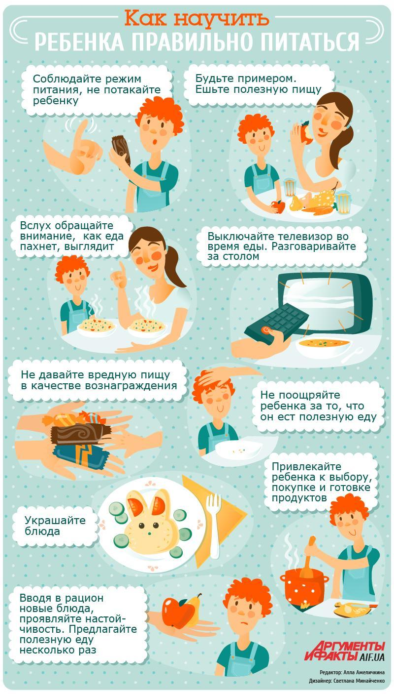

Устойчивость ребенка к заболеваниям во многом определяется достаточной обеспеченностью его организма витаминами. Особенно высока роль таких витаминов, как аскорбиновая кислота, витамины группы В, витамин А, а также каротин, из которого вырабатывается витамин А. Поэтому в рацион ребенка целесообразно ежедневно включать продукты, наиболее богатые витаминами: свежие овощи, фрукты, зелень.

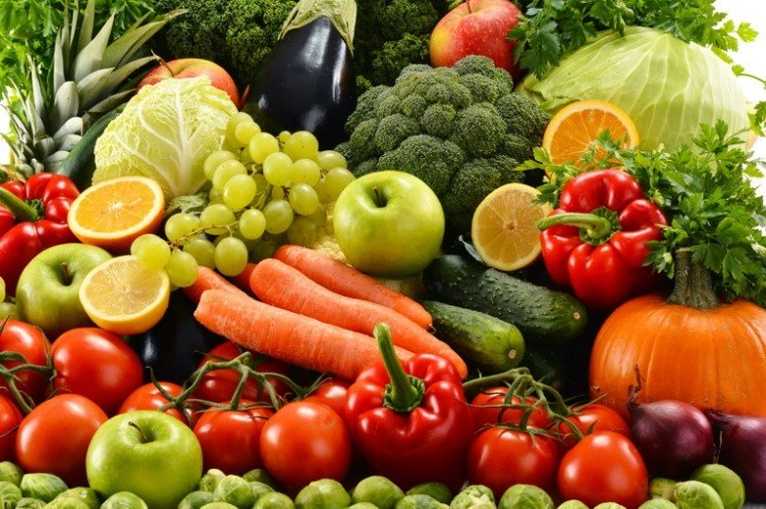

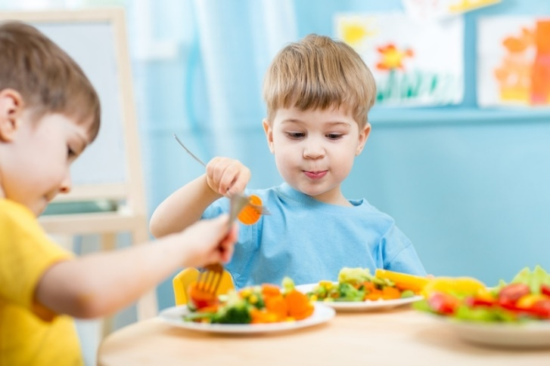

© Юрина Ирина Сергеевна, воспитатель МАДОУ детский сад № 34 ОСП 4
Ревда, 2022
Муниципальное автономное дошкольное образовательное учреждение
детский сад общеразвивающего вида с приоритетным осуществлением деятельности по художественно-эстетическому развитию детей № 34

Памятка для родителей
по организации питания ребенка дошкольного возраста

Рекомендации
правильного питания

- Не допускайте, чтобы ребенок переедал или же испытывал чувство голода.
- Научитесь правильно дозировать количество каждого блюда.
- Можно предлагать ребенку пить натощак воду комнатной температуры (несколько маленьких глотков).
- Если ребенок хочет пить, лучше всего утоляет жажду отвар шиповника, настои из листьев смородины, земляники.
- Лучший способ приготовления еды - на пару, в духовом шкафу; в собственном соку, с небольшим количеством жира.
- Пища для ребенка дошкольника должна быть не протертая, а в натуральном виде.
- Внешний вид помещения, свежесть воздуха, красивая сервировка стола, спокойная атмосфера – все это помощники хорошего аппетита.
- Не следует наказывать ребенка, лишая его любимой пищи.
- Каждое блюдо должно быть красиво оформлено и подано.
- Каждый прием пищи должен начинаться с овощей, лучше сырых, крупно нарезанных, если салатов, то свежеприготовленных.

Помните!

Дети очень внимательны, они все видят и слышат. Следите за своими репликами о пище. О пище можно говорить только хорошо. Во время еды все должно быть сосредоточено на этом процессе, для ребенка это довольно - таки сложное дело.
- Не забывайте хвалить детей за аккуратность во время еды.
- Сбалансированный рацион питания, богатый всеми необходимыми веществами, непременно обеспечит детям заряд энергии и крепкое здоровье. При правильном питании Вы очень скоро заметите, что ребенок стал чаще радовать вас хорошим настроением, здоровым цветом лица и успехами в развитии.

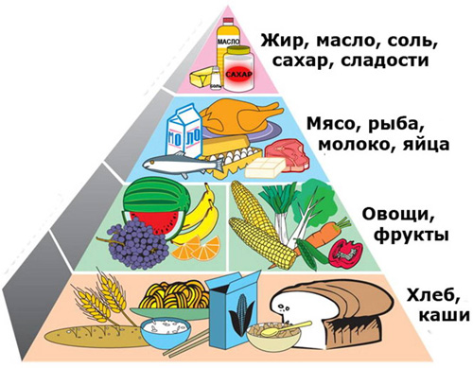

Примерный набор продуктов для детей от года до шести:

- Молоко (молочные продукты – кефир, ряженка, йогурт) – 500-600 мл в день;
- Творог, сыр – 3-10 г сметана нежирная – 10-15 г;
- Масло сливочное – 20-30 г;
- Растительное масло – 5-10 г;
- Мясо, птица – 1-2 порции в день по 60-100 г (5-6 раз в неделю) печень, другие субпродукты – 1 порция в неделю 60-100 г;
- Рыба – 1-2 порции в неделю 70-100 г;
- Овощи разные 1-2 порции в день – 150-250 г;
- Картофель – 145-250 г;
- Салат – 1 порция в день 40-60 г;
- Крупы, макаронные изделия 50-80г;
- Яйца – 1 в день 5-7 раз в неделю, 1-2 яйца в неделю в омлете, остальные в блюдах – сырники, запеканки сладости 1 порция в день – 10-15 г;
- Сок фруктовый, овощной – 1 порция в день – 150-200 г;
- Хлеб пшеничный 65-100 г, хлеб ражаной – 15-50 г;
- Фрукты свежие – 1-2 порции в день -100-200 г;
- Сухофрукты – 10-20 г (в основном используют для компотов).

